چطور دومینو بازی کنیم و همیشه برنده باشیم؟

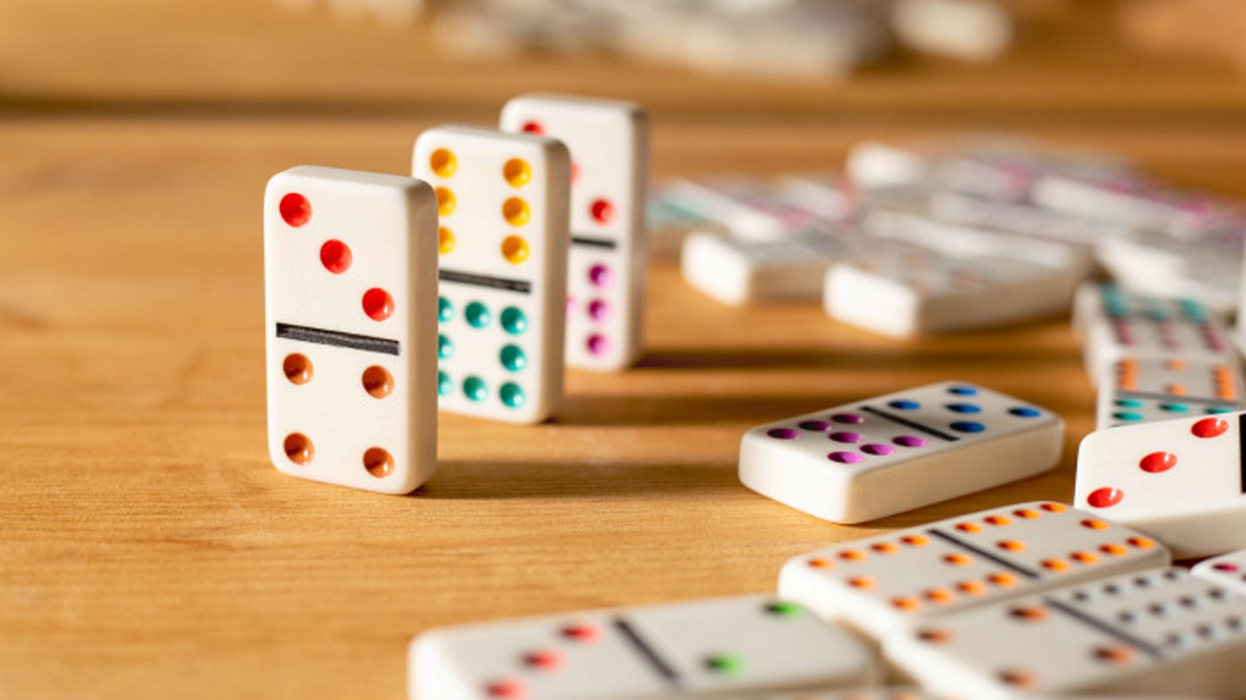
یه بازی با چند تا مستطیل کوچیک که یه تعداد نقطه روشون هست و باید شما باید تعداد نقطه‌های همسان رو کنار هم قرار بدید. فقط همین؟! بله، ظاهراً فقط همین. اما خب قشنگی بازی دومینو اینه که پشت همین چارچوب ساده، شما می‌تونید کلی فکر و نقشه و زرنگ‌بازی پیاده کنید. جذابیت دومینو دقیقاً همینه.

بازی دومینو چیه و چرا این‌قدر محبوبه؟
دومینو یه بازی ساده‌ست، اما از اون بازی‌های ساده که وقتی یکی دو بار بازی کنید، دیگه نمی‌تونید راحت ولش کنید. سه پارامتر «احساس رقابت»، «استراتژیک فکر کردن» و «یه‌ذره شانس» توی این بازی کنار هم قرار می‌گیرن تا در نهایت یه سرگرمی عامه‌پسند به‌وجود بیاد.
دومینو نه پیچیدگی‌های شطرنج رو داره، نه مثل بعضی بازی‌ها بی‌هدف و الکیه. از اون بازی‌هاست که هم بچه‌ها باهاش کیف می‌کنن، هم بزرگ‌ترها توی مهمونی‌ها و کافه‌ها حسابی جدی می‌گیرنش. بریم که در ادامه با این بازی بیشتر آشنا شیم...
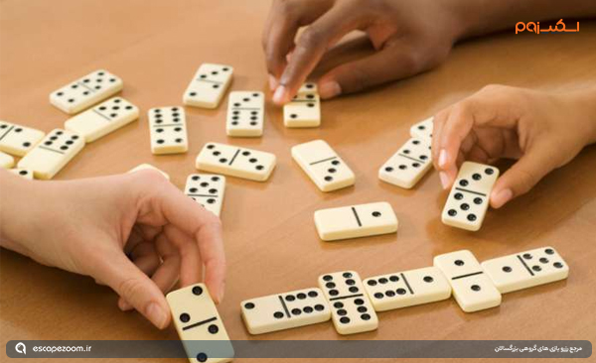

تاریخچه دومینو: از چین باستان تا میزهای بازی مدرن
شاید براتون جالب باشه که بدونید دومینو یه بازی جدید نیست و ریشه‌ش می‌رسه به چین باستان؛ جایی که نسخه‌ی اولیه‌ی دومینو برای اولین‌بار ساخته شد. ولی اون چیزی که امروز ما می‌شناسیم، یعنی دومینوی مدرن، توی قرن ۱۸ میلادی توی ایتالیا شکل گرفت. بین این دو نسخه یه دنیا فرق هست، هم از نظر ظاهر، هم از نظر قوانین بازی.
هیچ‌کس دقیق نمی‌دونه این بازی چطور از چین به اروپا رسیده، ولی یه نظریه قوی وجود داره که می‌گه مبلغان مذهبی ایتالیایی که به شرق رفته بودن، بازی رو با خودشون آوردن ایتالیا. اونا قواعد بازی رو با فرهنگ اروپایی هماهنگ کردن و از دلش یه بازی جدید درآوردن که ما الان به اسم «دومینو» می‌شناسیم.
خلاصه اینکه از بازی توی کشتی‌ها توسط ملوان‌های خسته و بی‌اعصاب گرفته، تا ورودش به مسابقات بین‌المللی با حمایت فدراسیون جهانی دومینو (FIDO)؛ این بازی یه مسیر تاریخی طولانی رو طی کرده. شما با یک بازی با گذشته‌ای طولانی طرفی که همین‌جوری به اینجا نرسیده.

آشنایی با مهره‌های دومینو
اگه تا حالا جعبه یا کیف بازی دومینو رو از نزدیک دیده باشید، می‌دونید که توش پر از مستطیل‌هایی با نقطه‌های سیاهه. به این‌ها می‌گن «مهره»‌ها یا همون دومینوها. یه دست دومینوی کلاسیک معمولاً ۲۸ مهره داره. هر مهره از دو قسمت زیر و رو تشکیل شده که یه طرفش خالیه، یک طرفش هم به دو قسمت تشکیل شده. توی هر قسمت یه عدد (از صفر تا شش) با نقطه نمایش داده شده.
مثلاً یه مهره ممکنه «۵ | ۲» باشه یا «۳ | ۳» که بهش می‌گن دوتایی (Double). این مهره‌های دوتایی توی بازی نقش خاصی دارن که جلوتر بهش می‌رسیم.
البته نسخه‌های دیگه‌ای هم وجود دارن: بعضی دومینوها تا عدد ۹ یا حتی ۱۸ رو هم پوشش می‌دن! ولی بیشتر بازی‌های کلاسیک و رایج، همون نسخه ۰ تا ۶ هستن. چون این مدل هم ساده‌تره، هم فضای کمتری می‌گیره و هم برای بازی‌های دونفره یا چهارنفره خیلی جواب می‌ده.

چطور دومینوی استاندارد دو نفره رو بازی کنیم؟
قبل از اینکه بریم سراغ روند برد و باخت، باید بدونید چطوری اصلاً بازی دومینو رو شروع کنید. راه‌اندازی دومینو ساده‌ست ولی یه‌سری ریزه‌کاری داره که اگه رعایتشون نکنید، هم بازی کسل‌کننده می‌شه، هم ممکنه درست پیش نره.
اول از همه، شما به یه دست دومینوی کامل (۲۸ مهره‌ای) لازم دارید. مهره‌ها رو به‌شکل وارونه بریزید رو یه سطح صاف (مثل میز ناهارخوری یا میز تحریر) و با دست خوب قاطی‌شون کنید. منظور از وارونه اینه که طوری بذارید که تعداد نقطه‌ها دیده نشه. هیچ‌کس حتی شخصی که داره مهره‌ها رو می‌ریزه نباید تعداد نقطه‌ها رو ببینه.
حالا نوبت برداشتن مهره‌هاست؛ اگه این بازی رو 4 نفره بازی می‌کنید، هر بازیکن به دلخواه ۷ تا دومینو از وسط انتخاب می‌کنه. اگه دو نفر هستید، باز هم 7 تا برمی‌دارید و بقیه دومینوها همون‌جا توی بانک می‌مونن برای موقعی که بازیکنی مهره مناسب نداشت.
البته یه نسخه‌ی "بلاک" هم داریم که بازیکن نمی‌تونه مهره‌ی جدیدی از بانک برداره و باید نوبتش رو رد کنه. اما در نسخه معمولی، هروقت بازیکن مهره مناسب نداشت، می‌تونه یکی از بانک برداره.
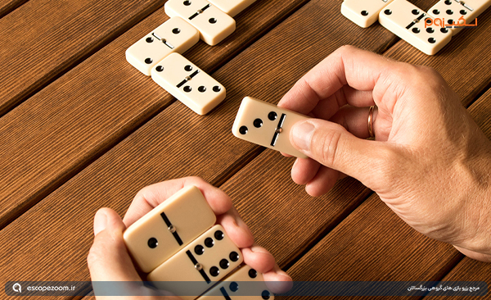

قوانین بازی دومینو به زبان ساده
خب، حالا که هرکسی مهره‌های خودش رو داره، وقتشه بازی رسماً شروع شه. شروع بازی دومینو معمولاً طبق توافق انجام می‌شه. مثلاً کسی که بالاترین مهره‌ی دوتایی رو داره (مثلاً ۶ | ۶)، بازی رو شروع می‌کنه. یا اگه خیلی حساس هستید می‌تونید با سکه شیر یا خط بندازین تا تعیین کنید کی شروع کنه.
هر کسی که شروع می‌کنه، اولین مهره‌ش رو وسط میز می‌ذاره. طوری می‌ذاره که همه بتونن تعداد نقطه‌ها رو ببینن. بعد نفر بعد باید مهره‌ای داشته باشه که یکی از طرف‌هاش با مهره‌ی رو میز هم‌عدد باشه. مثلاً اگه روی میز ۳ | ۶ هست، شما باید مهره‌ای داشته باشی که یا ۳ یا ۶ توش باشه. اگه مهره‌ای داری که توش 3 هست، دومینوت رو به شکلی می‌ذاری کنار مهره حریف که دوتا 3 در کنار هم قرار بگیرن.
بعد از اینکه بازی کردید و مهره‌ رو گذاشتید، حالا باز هم دو سر زنجیره آزاد هستن. یعنی همیشه دو جای قابل بازی روی میز وجود داره. اگر بازیکنی مهره‌ای که بتونه بندازه نداشت، می‌تونه از بانک برداره. اگر هم بانکی در کار نبود، نوبتش می‌سوزه!
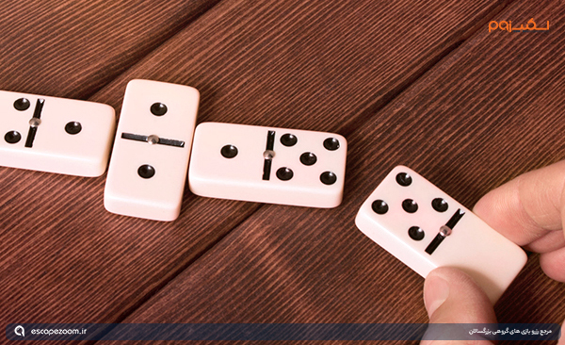

زنجیره‌ی دومینو جهت خاصی داره؟!
جهت چپ و راست توی دومینو نقشی نداره. فقط اگر جا روی میز کم اومد، ادامه‌ی زنجیره رو می‌تونید به بالا یا پایین بکشونید. یعنی به‌جای بازی کردن در یک خط مستقیم، مسیر رو می‌پیچونید به چپ یا راست یا بالا یا پایین. این کار فقط برای صرفه‌جویی در فضاست و توی روند بازی تغییری ایجاد نمی‌کنه.
هرکی زودتر همه‌ی مهره‌هاش رو تموم کنه، برنده‌ی اون دوره‌ست. امتیازش هم برابر با مجموع نقطه‌های باقی‌مونده در دست حریفه. یه قانون مهم دیگه هم هست: اگر هیچ‌کس نتونه بازی رو ادامه بده (یعنی بازی قفل شه)، کسی که کمترین تعداد نقطه توی دستش مونده، برنده‌ی اون دور می‌شه.

ترفندهای کاربردی برای حرفه‌ای شدن در دومینو
خب، از اینجا به بعد می‌خوایم بازی رو از یه سرگرمی ساده تبدیل کنیم به یه رقابت هوشمندانه. قراره چندتا ترفند بگیم که بتونید با فکر و استراتژی بازی کنید و پشت سر هم برندۀ بازی باشید!

ترفند اول: حریفت رو خوب زیر نظر بگیر!
مثلاً اگه دیدید طرف چند بار نوبتش رو رد کرد وقتی فلان عدد روی میزه، احتمالاً اون عدد توی دستش نیست. پس می‌تونید رو اون ضعف مانور بدید و بازی رو به سمت همون عدد ببرید.

ترفند دوم: دوتایی‌ها رو هوشمندانه خرج کن!
مهره‌های دوتایی (مثل ۴ | ۴ یا ۲ | ۲) ارزشمندن؛ چرا؟ چون معمولاً انعطاف کمتری دارن و بازی رو برای حریف قفل می‌کنن. پس یا خیلی زود بندازشون، یا بذار برای وقتی که می‌خوای بازی رو کنترل کنی و قراره مسیرو عوض کنی.

ترفند سوم: مسیر بازی رو ببندید!
اگر احیاناً فهمیدید طرف مقابل مهره خاصی رو نداره، سعی کنید دو سر زنجیره رو روی همون عددها نگه دارید تا مجبور شه نوبتش رو رد کنه. این‌طوری بازی به نفع شما پیش می‌ره.

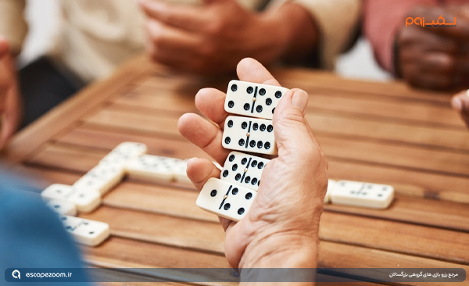

ترفند چهارم: همیشه یه پلن دوم داشته باشید.
هیچ‌وقت همه‌ی مهره‌های یه عدد رو پشت‌سر هم نندازید. چون ممکنه زنجیره یه‌دفعه قفل بشه و دیگه حرکتی نداشته باشید. "تنوع" توی بازی دومینو یه برگ برنده‌ست.

اشتباهات رایج در بازی دومینو؛ و اینکه چطور از اون‌ها پرهیز کنیم؟
دومینو مثل یه معماست که هر اشتباه کوچیک می‌تونه نتیجه‌ی بازی رو تغییر بده. پس این اشتباهات متداول رو بشناسید و بیشتر مراقب‌شون باشید:
- ندیدن مهره‌های بازی شده: خیلی‌ها تمرکزشون رو فقط روی مهره‌های خودشون می‌ذارن و فراموش می‌کنن که مهره‌های بازی شده روی میز چطور دارن تغییر مسیر می‌دن. خیلی‌ها هم هستن که توی بازی کلاً حواسشون معلوم نیست کجاست! اگه می‌خواید برنده باشید حتماً حواستون به مهره‌هایی که حریف بازی کرده باشه.
- چیدن مهره‌ها بدون فکر: فقط انداختن مهره‌ها به شکل رندوم یا صرفاً به‌خاطر سریع‌تر تموم کردن، باعث می‌شه کنترل بازی از دستت خارج شه.
- نادیده گرفتن دوتایی‌ها: بعضی‌ها تصور می‌کنن دوتایی‌ها مهره‌های ساده‌ای هستن؛ اما همونطور که بالاتر گفتیم، برگ برنده دومینو همین دوتایی‌ها یا دابل‌ها هستن. اگه درست مدیریت نشن بازی براتون سخت می‌شه.
- نداشتن برنامه‌: توجه نکردن به نکاتی که اینجا گفتیم و به طور کل، بدون استراتژی بازی کردن، قطعاً شما رو به سمت باخت سوق می‌ده. همیشه توی بازی یه تارگت مشخص داشته باشید و دقت کنید کدوم مهره‌ها رو چه زمانی مصرف می‌کنید.

دومینو فقط یک بازی ساده نیست...
بازی دومینو ظاهراً خیلی ساده‌ست؛ اما به هیچ وجه به چشم یه سرگرمی معمولی بهش نگاه نکنید. چر این حرف رو می‌زنیم؟!
- پرورش تفکر استراتژیک: دومینو بهتون یاد می‌ده قبل از هر حرکت، چند قدم جلوتر رو ببینید و با برنامه‌ریزی جلو برید.
- تقویت حافظه: به خاطر سپردن مهره‌های بازی‌شده و حدس زدن مهره‌های حریف، حافظه‌ی فعال و تمرکز رو به شدت تقویت می‌کنه.
- افزایش تمرکز: دومینو بازی کردن نیاز به توجه مداوم داره. هر لحظه ممکنه شرایط بازی تغییر کنه. برای همین همیشه باید تمرکز و حواستون کاملاً جمع باشه.
- بهبود مهارت‌های اجتماعی: به طور کلی بازی‌های دو نفره و گروهی مثل دومینو فرصتی هستن برای تقویت ارتباط، رقابت سالم و همکاری.
پس دفعه بعدی که مهره‌های دومینو رو برداشتید، یادتون باشه دارید یه تمرین خوب ذهنی انجام می‌دید که قطعاً می‌تونه سرگرمی و یادگیری و تقویت تمرکز رو در کنار هم داشته باشه.

جمع‌بندی
دومینو از اون بازی‌های جذاب و قدیمیه که به‌نظر ساده و دم‌دستی میاد، اما هر بار که سر میز می‌شینید، می‌بینید دنیایی از سرگرمی و چالش‌های فکری و استراتژیک با خودش داره. فرقی نمی‌کنه تازه‌کار باشید یا حرفه‌ای؛ یادگیری و تمرین ترفندهایی که اینجا گفتیم بهتون کمک می‌کنه بهتر بازی کنید و هربار شانس بیشتری برای برنده شدن داشته باشید.

